Использование различных форм внеурочной деятельности по учебному предмету
(кружки, предметные недели, праздники и т.д.)

20172018 | 2018/2019 | 2019/2020
Кружок «Авиамоделирование»  2 ч. в неделю, 15 человек  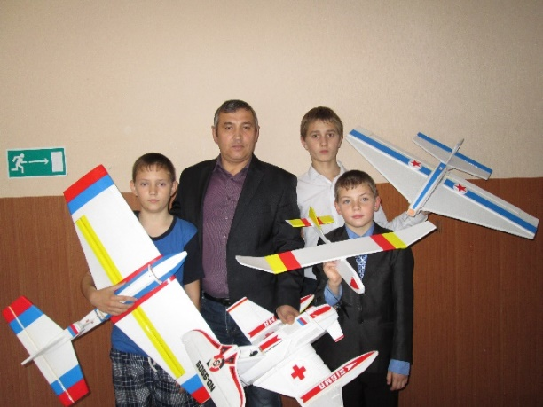 | Кружок «Авиамоделирование»  2 ч. в неделю, 15 человек  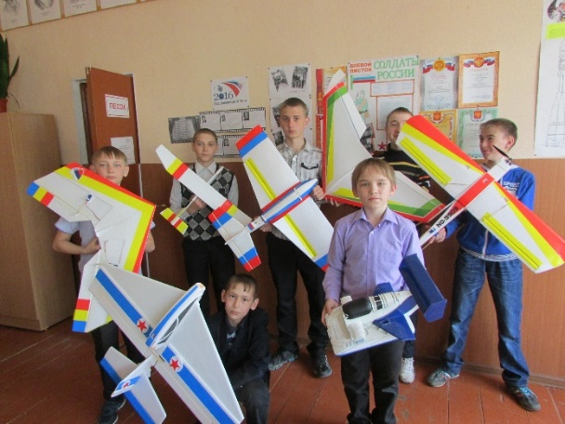 | Кружок «Авиамоделирование»  3 ч. в неделю, 17 человек  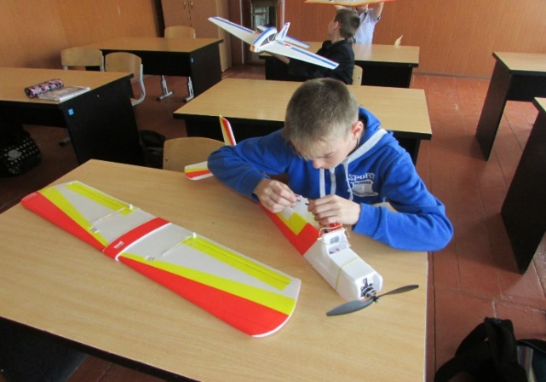
Кружок «Робототехника»  2 ч. в неделю, 16 человек  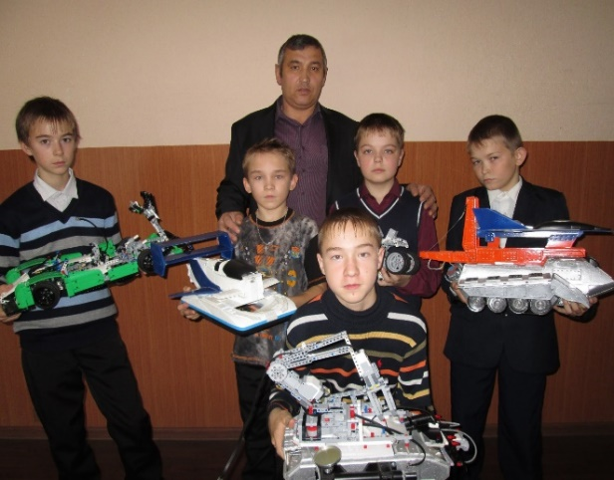 | Кружок «Робототехника»  2 ч. в неделю, 27 человек  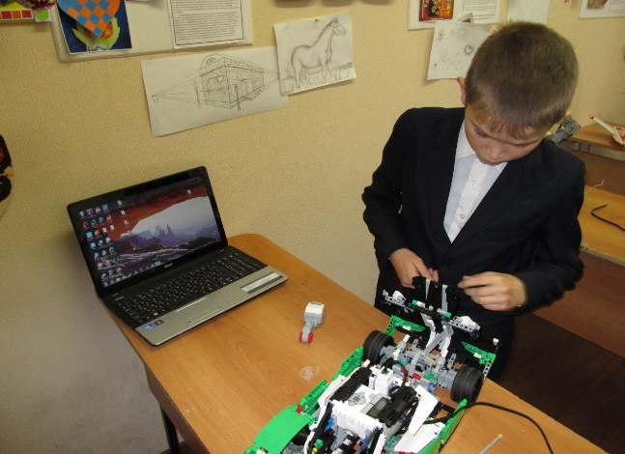 | Кружок «Робототехника»  4 ч. в неделю, 34 человека  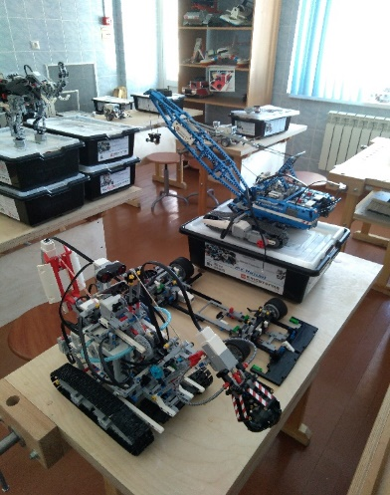
Спортивная секция  (волейбол, баскетбол, лёгкая атлетика)  4 часа в неделю  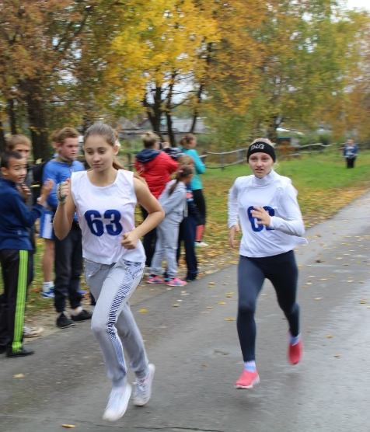 | Спортивная секция  (волейбол, баскетбол, лёгкая атлетика)  4 часа в неделю  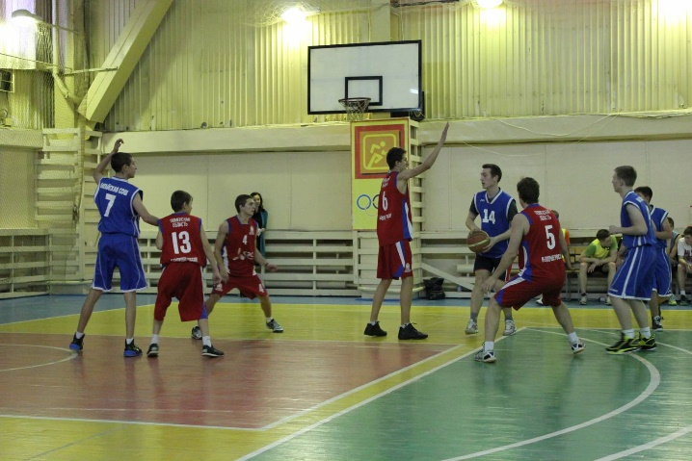 | Спортивная секция  (волейбол, баскетбол, лёгкая атлетика)  4 часа в неделю  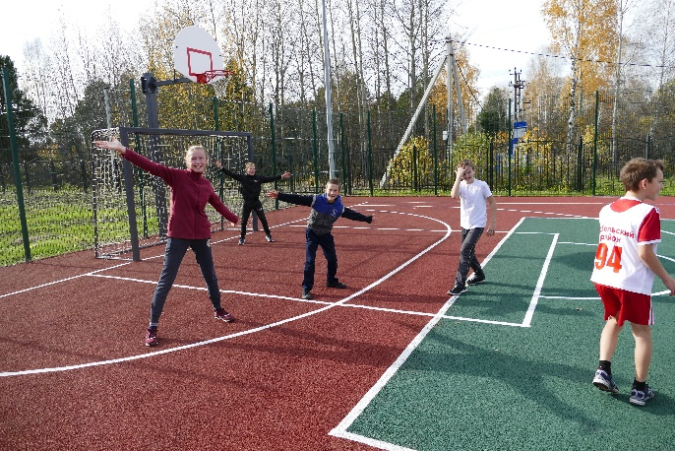
Неделя технологии. Конкурс инженерных проектов, посвящённых дню космонавтики. С 02.04 по 11 04.2017 . с 1по 9 класс.  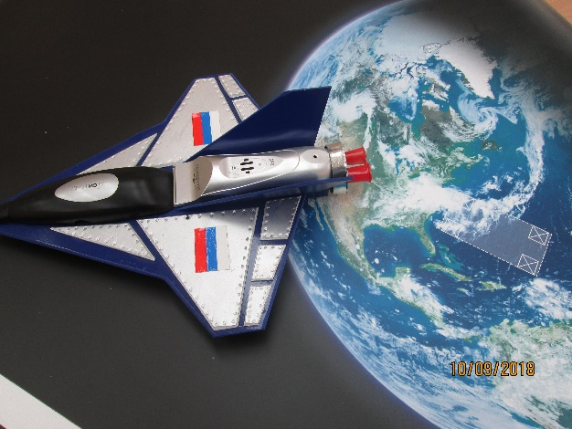 | Неделя технологии. Конкурс профессионального мастерства «Лучший ремесленник. Творческие проекты  «Народные промыслы России», с 08.10 по 12.10.2017г. 5-9 классы (26 учеников)  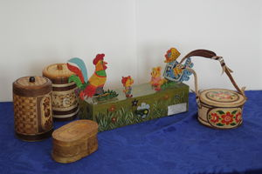 | Неделя технологии. Тема ДПИ и культура быта. Обработка природного материала, с 11.11. по 15.11. 2018 г. С 5по 11 класс (22 ученика)  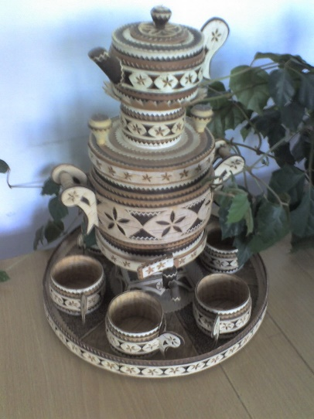
Месячник военно-патриотической и спортивно-массовой работы.  Сроки проведения25.01 по 23.02.2017г. участвуют ученики с 1 по 11 класс. (100%)  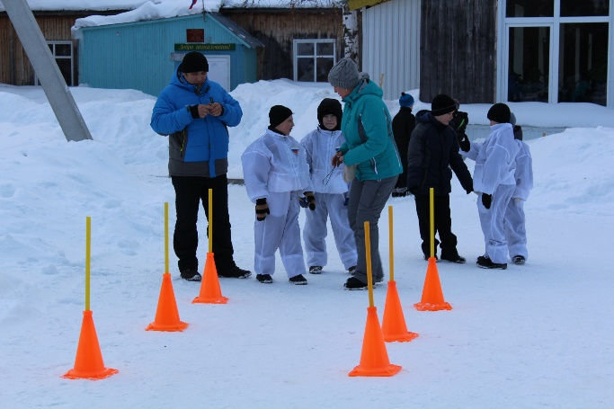 | Месячник военно-патриотической и спортивно-массовой работы  Сроки проведения25.01 по 23.02.2018г. участвуют ученики с 1 по 11 класс. (100%)  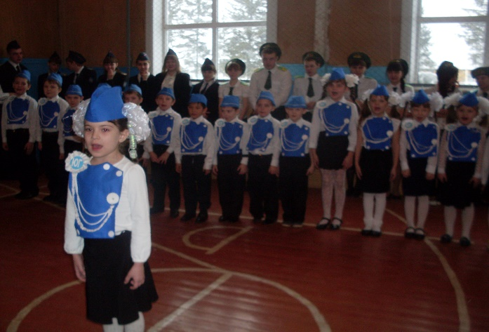 | Месячник военно-патриотической и спортивно-массовой работы  Сроки проведения 25.01 по 23.02.2019г. участвуют ученики с 1 по 11 класс. (100%)  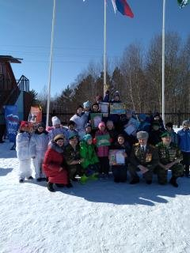
Спартакиада школы. В течении учебного года, участвуют дети с 1 по 11 класс. (100%)  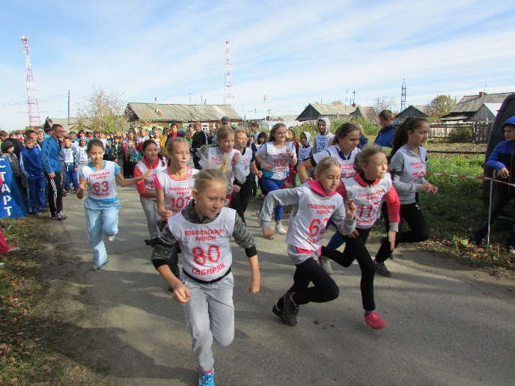 | Спартакиада школы. В течении учебного года, участвуют дети с 1 по 11 класс. (100%)  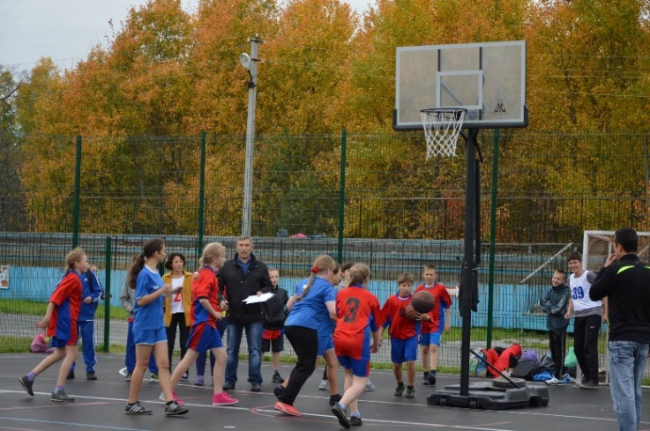 | Выставка лучших работ и проектов учащихся. Итоговая выставка с 15.05 по 30.05.2019г. Участвуют проекты прошедшие отбор.  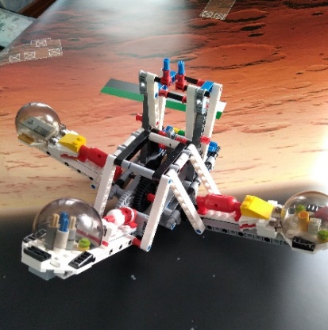
Районная спартакиада школьников. В течении учебного года  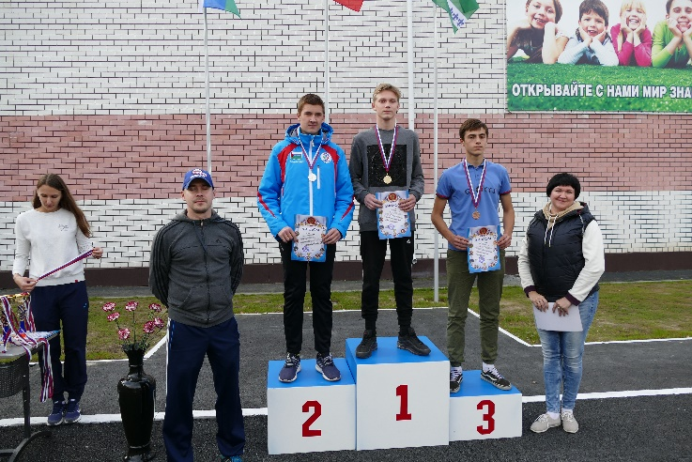 | Зарядка с чемпионом. 22.09.2018г. (100%)  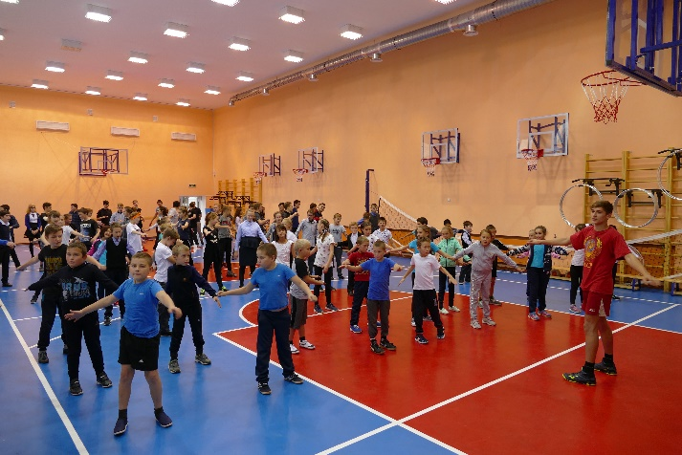 | Неделя ГТО. С 22.04. по 30.04.2019г. с 1 по 11 класс (100%)  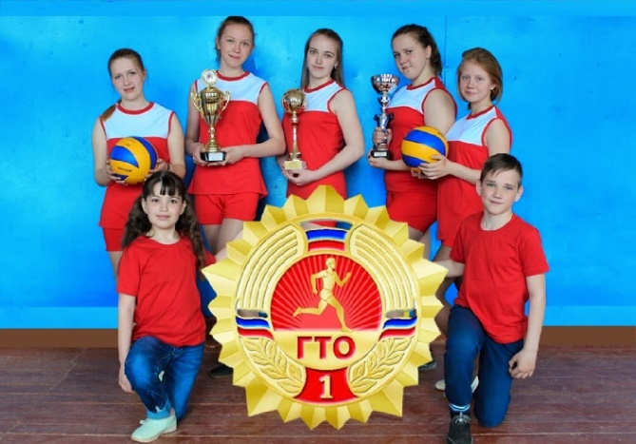
Велопробег. 20.06. по21.06.2017г.  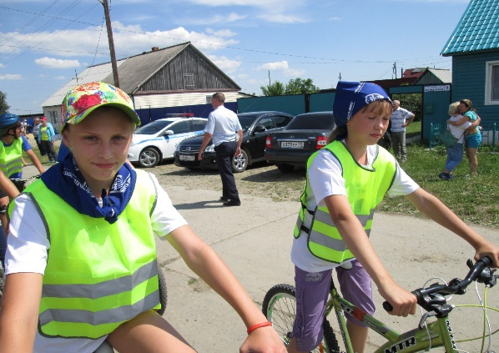 | Неделя робототехники и инженерного моделирования. С 17.01.по 23.01.2018г. с 4 по 9 класс, участвовало 44 ученика.  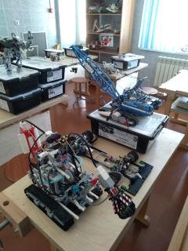 | Дополнительные занятия и консультации по 3D проектам. В течении учебного года.  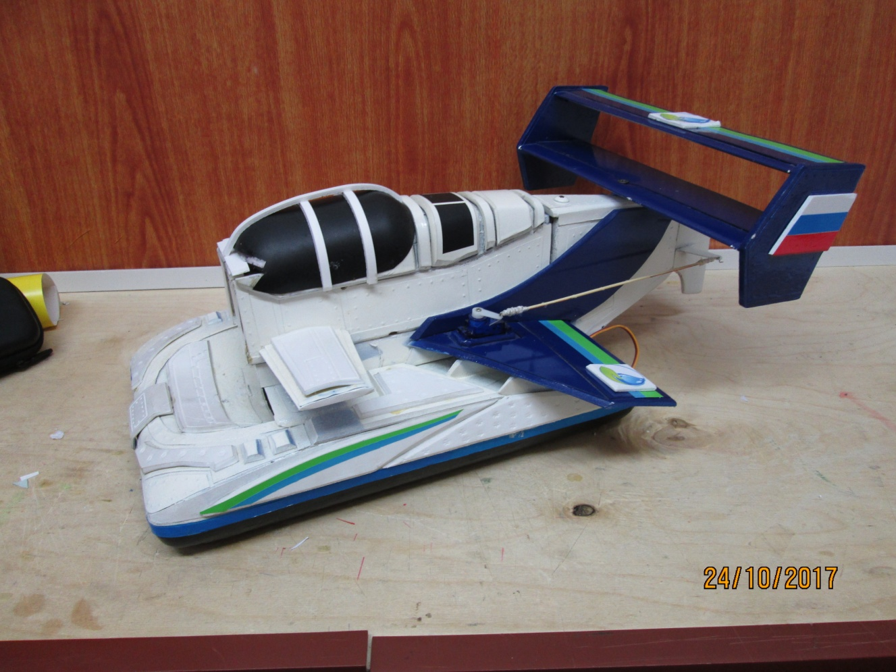
Соревнования по робототехнике.  02.04.2017 г. 24 ученика с 5-9 класс.  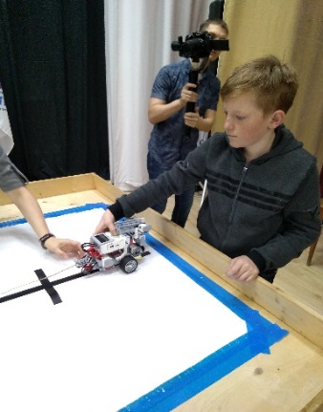 | Районная спартакиада школьников  В течении учебного года  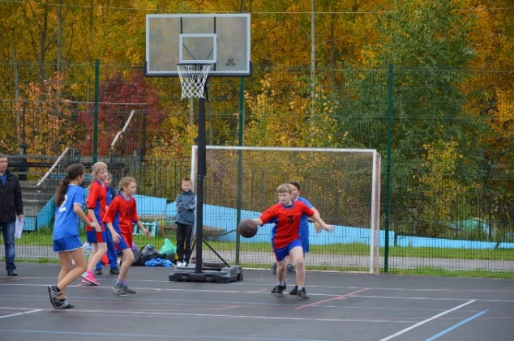 | Неделя робототехники и инженерного моделирования, с 18.01.по 25.01.2019 г.  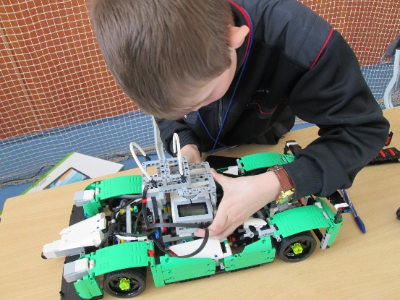
 | Соревнования по робототехнике. 3 раза в год по различным категориям.  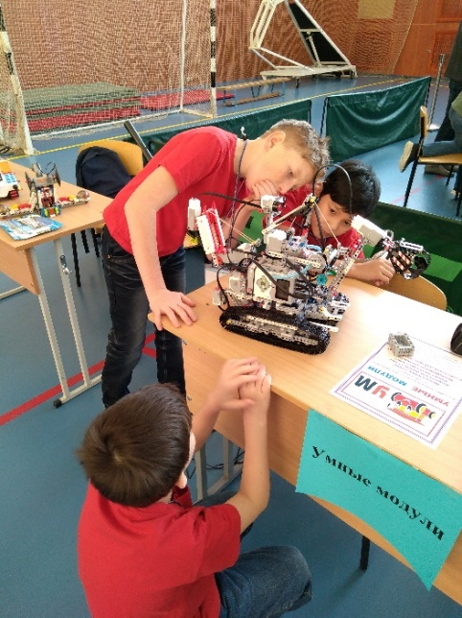 | Спартакиада школы  В течении учебного года с 1 по 11 класс (100%)  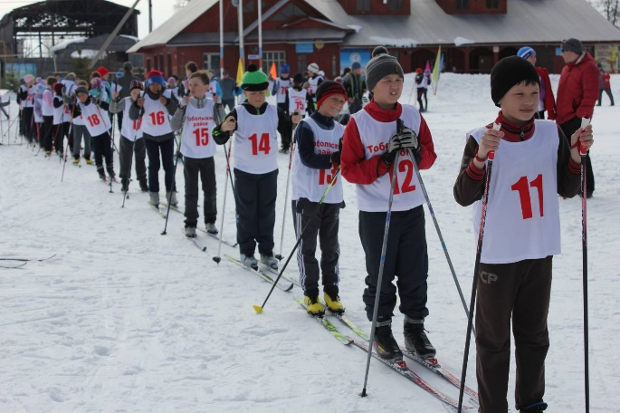
 | Неделя ГТО. Зимние виды спорта. В рамках месячника военно-патриотической и спортивно-массовой работы. С 1 по 11 класс. (100%)  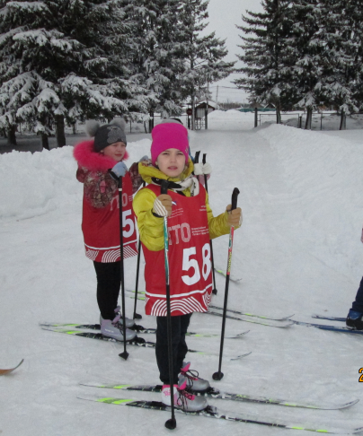 | Районная спартакиада школьников  В течении учебного года.  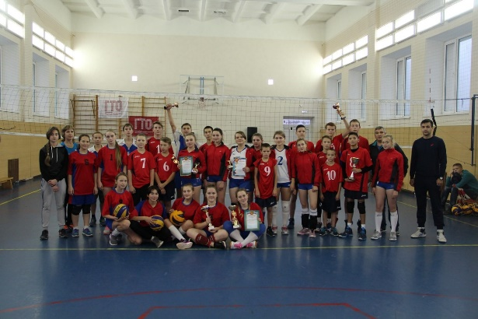
Соревнования по робототехнике. В течении года, по различным категориям. Количество участников- 46 человек.

